**ĐẠI HỌC QUỐC GIA TP. HỒ CHÍ MINH**

**TRƯỜNG ĐẠI HỌC CÔNG NGHỆ THÔNG TIN**

**KHOA CÔNG NGHỆ PHẦN MỀM**

------🙟⦁🙝------



**BÁO CÁO MÔN HỌC: GIAO TIẾP NGƯỜI MÁY**

**ĐỀ TÀI:**

**Quản lý mua hàng**

**Giảng viên hướng dẫn:** Nguyễn Công Hoan

**Sinh viên thực hiện:**

Bùi Đăng Huy 17520563

Nguyễn Trường Khoa Nguyên 17520827

Phạm Huỳnh Tấn Đạt 17520338

**Mục lục**

1. Đặt vấn đề 4

1.1. Product Requirements 4

1.1.1. Objective 4

1.1.2. Release 4

1.1.3. Features 5

1.2. Assumptions 10

1.2.1. Business Assumptions 10

1.2.2. User Assumptions 10

1.3. Hypotheses 11

1.4. Personas 11

1.5. Outcome 12

2. Sketch 14

2.1. Quản lý chi tiêu hằng tháng 14

2.2. Quản lý nhà cung cấp 15

2.3. Quản lý ngân sách 16

3. Wireframe 18

3.1. Quản lý chi tiêu hằg tháng 18

3.2. Quản lý nhà cung cấp 19

3.3. Quản lý ngân sách 20

4. High Fidelity 21

4.1. Quản lý chi tiêu hằng tháng 21

4.2. Quản lý nhà cung cấp 21

4.3. Quản lý ngân sách 21

5. Hiện thực hoá 23

6. Đánh giá 23

7. Kết luận 23

8. Nguồn tham khảo 24

# Đặt vấn đề

## Product Requirements

### Objective

|  |  |
| --- | --- |
| Vision | Là một phần mềm không thê thiếu đối với các doanh nghiệp, mang lại cho các khách hàng một trải nghiệm thoải mái, dễ dàng và thuận tiện khi mua hàng cũng như quản lý các lịch sử mua hàng. |
| Goals | Hỗ trợ doanh nghiệp trong việc quản lý mua hàng. Giải quyết các vấn đề hay gặp khi mua hàng trong các doanh nghiệp, giúp nâng cao năng suất làm việc cũng như đảm bảo việc cung ứng diễn ra liên tục và ổn định. |
| Initiatives | 9/11/2020 – Triển khai sản phẩm bản release có thể đáp ứng được nhu cầu của người dùng.  9/2/2021 - 90% người dùng hài lòng với sản phẩm.  9/5/2021 - Đạt 1000 lượt truy cập/tháng sau khi ra mắt 6 tháng. |
| Persona(s) | Thiết kế trang web giao diện quen thuộc, dễ sử dụng đối với người dùng  Tổng hợp đầy đủ các chức năng chính cho người sử dụng tương tác |

### Release

|  |  |
| --- | --- |
| Release | *PurchasingManager_V0.1* |
| Date | *9/11/2020* |
| Initiative |  |
| Milestones | *Release milestones* |
| Features | Cung cấp một kênh liên lạc giữa doanh nghiệp và các nhà cung cấp.  Hỗ trợ lập hợp đồng/ đơn hàng đặt mua.  Nhận hàng và kiểm tra chất lượng sản phẩm.  Đánh giá nhà cung cấp.  Thanh toán. |
| Dependencies | Hệ thống quản lý nhà cung cấp  Hệ thống quản lý xuất/nhập kho |

### Features

|  |  |
| --- | --- |
| Feature | Cung cấp một kênh liên lạc giữa doanh nghiệp và các nhà cung cấp. |
| Description | Tìm kiếm các nhà cung cấp theo tên sản phẩm và giá cả của sản phẩm của từng nhà cung cấp. Đồng thời thể hiện điểm số đánh giá của từng nhà sản xuất đó. |
| Purpose | Hỗ trợ nhân viên tìm ra nhà cung cấp uy tín với giá cả và chất lượng tốt. |
| User problem | Khi mua một món hàng, người mua thường băn khoăn nên chọn nhà cung cấp nào cũng như phải tốn thời gian liên hệ một nhà cung cấp để hỏi về giá cả. |
| User value | Cho người dùng nhiều sự lựa chọn nhà cung cấp tốt nhất, uy tín nhất và giá cả hợp lí nhất. |
| Assumptions | Người dùng có nhu cầu tìm kiếm các nhà cung cấp cung cấp sản phẩm mình muốn tìm. |
| Not doing |  |
| Acceptance criteria | Hiển thị đầy đủ danh sách các nhà cung cấp kèm theo đó là giá thành sản phẩm và điểm đánh giá nhà cung cấp theo thứ tự nhất định. |

|  |  |
| --- | --- |
| Feature | Hỗ trợ lập hợp đồng/ đơn hàng đặt mua. |
| Description | Lập đơn hàng thông tin về số lượng, giá cả, nhà cung cấp sản phẩm. |
| Purpose | Hỗ trợ nhân viên lập đơn hàng đầy đủ thông tin, chính xác về số lượng và giá cả sản phẩm. |
| User problem | Khi lập đơn hàng người dùng có thể sai sót trong việc kiểm soát số lượng hoặc chọn nhầm sản phẩm hoặc nhà cung cấp. |
| User value | Giúp người dùng chỉnh sửa sai sót trong đơn hàng cũng như kiểm soát thông tin đơn hàng trước khi gửi đơn hàng cho nhà cung cấp. |
| Assumptions | Người dùng có nhu cầu lập đơn hàng. |
| Not doing |  |
| Acceptance criteria | Điền đầy đủ thông tin người gửi. |

|  |  |
| --- | --- |
| Feature | Nhận hàng và kiểm tra chất lượng sản phẩm. |
| Description | Hiện thông tin ngày lập đơn hàng và ngày dự kiến nhận hàng. Kiểm tra doang nghiệp đã nhận đơn hàng đúng ngày chưa và kiểm tra, đánh giá chất lượng sản phẩm. |
| Purpose | Hỗ trợ doanh nghiệp trong việc kiểm tra xem đã nhận hàng hay chưa và đánh giá chất lượng sản phẩm. |
| User problem | Phải thường xuyên kiểm tra xem hôm nay hàng đã về chưa. Khi hàng về thì ghi chép tay chất lượng sản phẩm. |
| User value | Giúp người dùng biết ngày nhận hàng và cập nhật chất lượng sản phẩm dễ dàng hơn. |
| Assumptions | Người dùng có nhu cầu biết ngày nhận hàng và kiểm tra, đánh già chất lượng sản phẩm. |
| Not doing |  |
| Acceptance criteria | Đơn hàng đã được lập thành công. |

|  |  |
| --- | --- |
| Feature | Đánh giá nhà cung cấp. |
| Description | Hiện bảng đánh giá điểm nhà cung cấp cũng như lời phàn nàn hoặc lời khen, lời bình luận. |
| Purpose | Hỗ trợ doanh nghiệp trong việc đánh giá nhà cung cấp. |
| User problem | Cần có một sự đánh giá nhà cung cấp để xem xét nên chọn nhà cung cấp đó hay không. |
| User value | Giúp người dùng tìm ra nhà cung cấp tốt hơn cho lần sau cũng như phàn nàn hoặc khen ngợi các nhà cung cấp. |
| Assumptions | Người dùng có nhu cầu biết đánh giá nhà cung cấp thông qua chất lượng sản phẩm. |
| Not doing |  |
| Acceptance criteria | Đã nhận và kiểm tra sản phẩm. |

|  |  |
| --- | --- |
| Feature | Quản lý chi tiêu |
| Description | Hiển thị chi tiết các khoản tiền đã bỏ ra để mua hàng cho các phòng ban và tổng số tiền đó trong một tháng. |
| Purpose | Giúp người quản lý tài chính biết được chi tiết những khoản tiền nào đã được chi cho phòng ban nào. |
| User problem | Người quản lý tài chính cần biết các khoản tiền mà các phòng ban đã sử dụng dùng cho việc mua hàng. |
| User value | Giúp người quản lý tài chính kiểm soát tài chính tốt hơn. |
| Assumptions | Người dùng có nhu cầu kiểm tra lại chi tiêu của các phòng ban. |
| Not doing |  |
| Acceptance criteria |  |

|  |  |
| --- | --- |
| Feature | Thống kê tổng quan |
| Description | Hiển thị tổng quát số tiền đã chi trong các tuần, tổng số tiền đã chi trong năm cho việc mua hảng và số đơn hàng của doanh nghiệp. |
| Purpose | Giúp người quản lý tài chính có cái nhìn trực quan về các khoản chi của công ty |
| User problem | Người quản lý tài chính cần biết số tiền đã chi hàng tuần, trong một năm và các đơn hàng của công ty. |
| User value | Giúp người quản lý tài chính có cái nhìn tông quan về tình hình tài chính của công ty. |
| Assumptions | Người dùng có nhu cầu biết tổng quan ngân sách. |
| Not doing |  |
| Acceptance criteria |  |

|  |  |
| --- | --- |
| Feature | Thanh toán |
| Description | Chọn phương thức thanh toán phù hợp: thanh toán qua ngân hàng hoặc tiền mặt. Đồng thời lưu trữ thông tin giao dịch. |
| Purpose | Giúp nhân viên thanh toán qua ngân hàng một cách tiện lợi hoặc trả ngay bằng tiền mặt nhanh gọn, chính xác. |
| User problem | Cần thanh toán qua ngân hàng một cách chính xác, nhanh chóng hoặc xuất ra tiền mặt đủ và lưu thông tin giao dịch. |
| User value | Giúp người dùng thanh toán nhanh, chính xác và minh bạch. |
| Assumptions | Người dùng có nhu cầu thanh toán qua ngân hàng hoặc bằng tiền mặt và lưu trữ thông tin giao dịch. |
| Not doing |  |
| Acceptance criteria | Đã nhận và kiểm tra sản phẩm. |

## Assumptions

### Business Assumptions

* Khách hàng có các nhu cầu thực hiện các tác vụ trong nghiệp vụ mua hàng như: yêu cầu mua hàng, liên hệ nhà cung cấp, kiểm tra tình trạng đơn hàng, thống kê chi tiêu,… thông qua một mô hình chuẩn hoá và được quản lý, lưu trữ chặt chẽ.
* Khách hàng ban đầu sẽ là các doanh nghiệp, công ty tư nhân, quy mô nhỏ đến vừa.
* Giá trị số 1 mà khách hàng mong đợi từ dịch vụ của tôi là: sự nhanh chóng và đơn giản trong thủ tục nghiệp vụ mua hàng.
* Tôi tìm đến khách hàng thông qua việc liên hệ trực tiếp.
* Cạnh tranh chính của tôi trên thị trường sẽ là Procurify, NetSuite, Pipefy,…
* Rủi ro lón nhất của sản phẩm là việc thất bại trong việc thuyết phục khách hàng sử dụng sản phẩm. Chúng tôi giải quyết vấn đề này bằng cách đưa ra mức giá hấp dẫn và hỗ trợ sử dụng sản phẩm tốt.

### User Assumptions

* Sản phẩm sẽ được dùng bởi nhân viên phụ trách mua hàng, người quản lý công ty và các nhân viên thuộc các phòng ban khác trong công ty chịu trách nhiệm đặt mua hàng cho phòng ban của họ.
* Sản phẩm của tôi giải quyết vấn đề còn tồn đọng của các sản phẩm khác:
* Sự rườm rà trong các thao tác, đặc biệt là thao tác thống kê
* Sai sót trong quá trình đặt đơn hàng
* Sản phẩm có những chức năng quan trọng sau:
* Yêu cầu đặt hàng
* Thống kê chi tiêu hằng tháng
* Quản lý nhà cung cấp
* Quản lý đơn hàng
* Quản lý tình trạng giao hàng
* Quản lý ngân sách

## Hypotheses

* Chúng tôi tin rằng sự khác biệt từ giao diện mà chúng tôi đem đến cho phần mềm quản lý mua hàng sẽ giúp tăng độ hiệu quả trong công việc lên đăng kể, giảm thiểu sai sót và tiết kiệm chi phí cho côg ty. Chúng ta sẽ biết điều này đúng khi khách hàng phản hồi tốt về sự thuận tiện trong thao tác trên phần mềm.
* Chúng tôi tin rằng mọi thông tin, nếu có thể, đều nên được thể hiện bằng những cách thức khác thay vì chỉ thể hiện chữ hoặc số. Việc sử dụng biểu đồ và đồ thị sẽ giúp tăng tính trực quan cho phần mềm. Chúng ta sẽ biết điều này đúng khi khách hang phản hồi tố về tính trực quan của phần mềm.

## Personas

Giám đốc tài chính

|  |  |
| --- | --- |
| **Sketch and name**   * Giám đốc tài chính | **Behavioral demographic information**   * Độ tuổi từ 25 đến 40 tuổi * Trình độ Tin học văn phòng khá * Biết rõ các thông số tài chính. * Có khả năng tiếp thu kiến thức mới * Kinh tế khá, giàu |
| **Pain points and needs**   * Cần hệ thống có giao diện dễ sử dụng, tiện lợi. * Hạn chế sai sót khi thực hiện các hoạt động liên quan đến tài chính. * Cần có cái nhìn tổng quan về các khoản chi tiêu của doanh nghiệp. | **Potential solutions**   * Giao diện rõ ràng, dễ sử dụng, nhanh * Hệ thống hỗ trợ giảm thiểu sai sót khi thực hiện * Hỗ trợ chỉnh sửa. |

Nhân viên quản lý cơ sở vật chất

|  |  |
| --- | --- |
| **Sketch and name**   * Nhân viên quản lý cơ sở vật chất | **Behavioral demographic information**   * Độ tuổi từ 25 đến 40 tuổi * Trình độ Tin học văn phòng tốt, trình độ am hiểu CNTT khá * Biết rõ về cách chọn hàng hóa tốt. * Khả năng giao tiếp tốt * Kinh tế tốt |
| **Pain points and needs**   * Cần hệ thống có giao diện dễ nhìn, rõ ràng. * Cần theo dõi được ngân sách công ty. * Cần đánh giá chất lượng các nhà cung cấp. | **Potential solutions**   * Giao diện rõ ràng, dễ nhìn * Hỗ trợ tìm kiếm nhanh các nhà cung cấp tốt và sản phẩm nổi bật của họ. * Hỗ trợ đặt đơn & thanh toán nhanh, chính xác |

## Outcome

|  |  |  |
| --- | --- | --- |
| **Tính năng** | **Dành cho** | **Để đạt được** |
| Thống kê chi tiêu hằng tháng | Quản lý tài chính | Trực quan, rõ ràng |
| Quản lý nhà cung cấp | Quản lý cơ sở vật chất | Nhanh chóng, đơn giản |
| Quản lý ngân sách | Quản lý tài chính | Nhanh chóng, thuận tiện |

# Sketch

## Quản lý chi tiêu hằng tháng

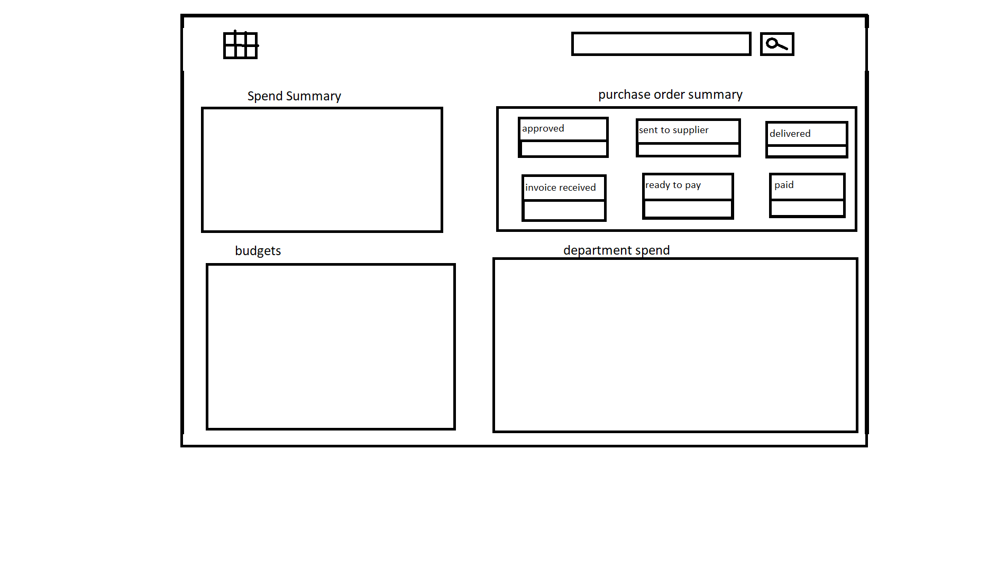

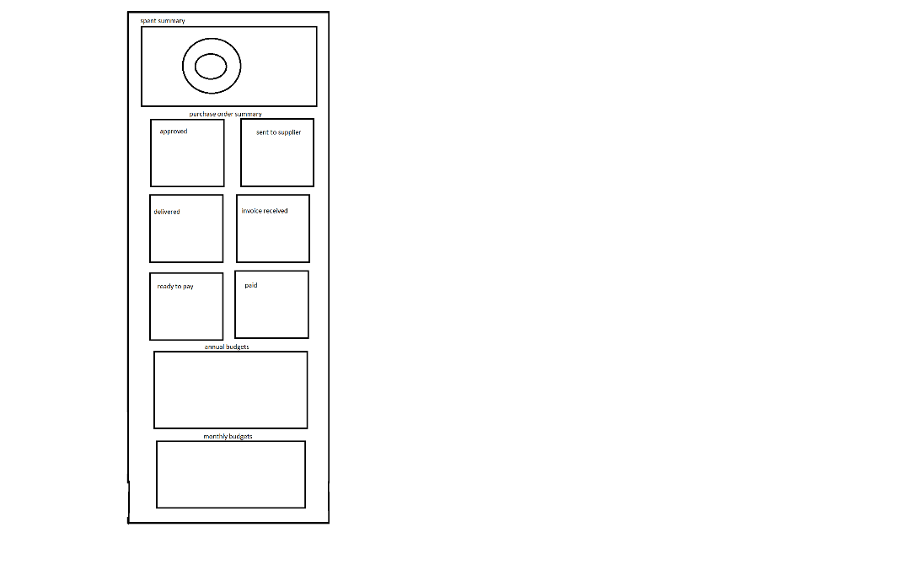

## Quản lý nhà cung cấp

## Quản lý ngân sách

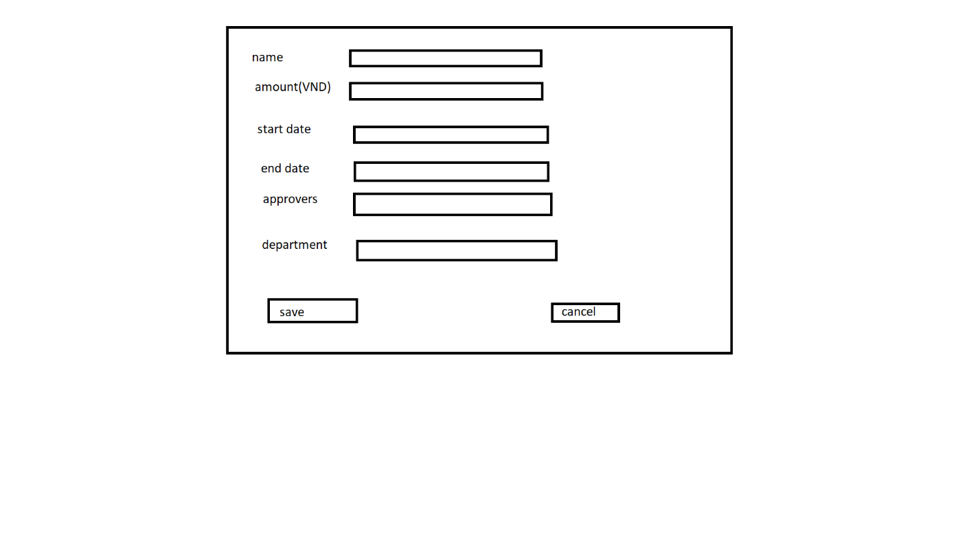

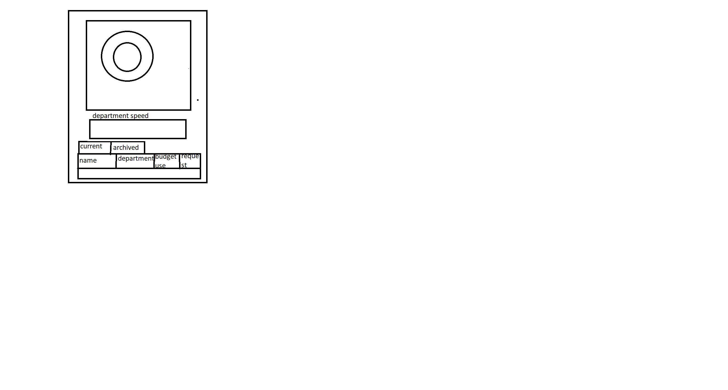

# Wireframe

## Quản lý chi tiêu hằg tháng

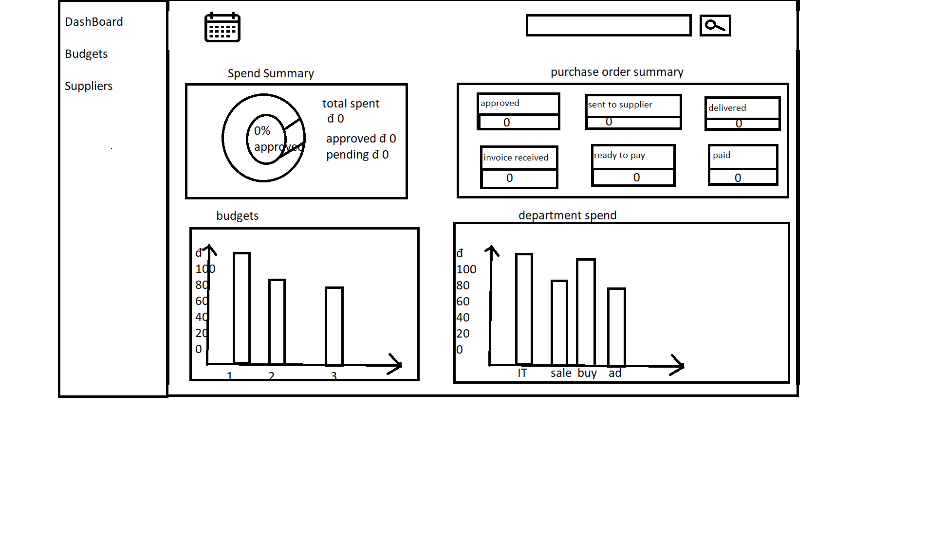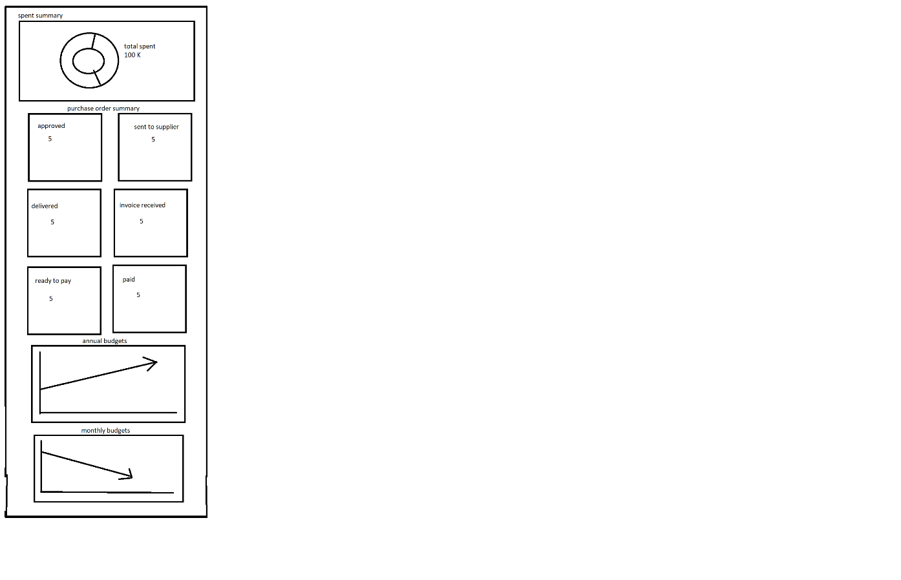

## Quản lý nhà cung cấp

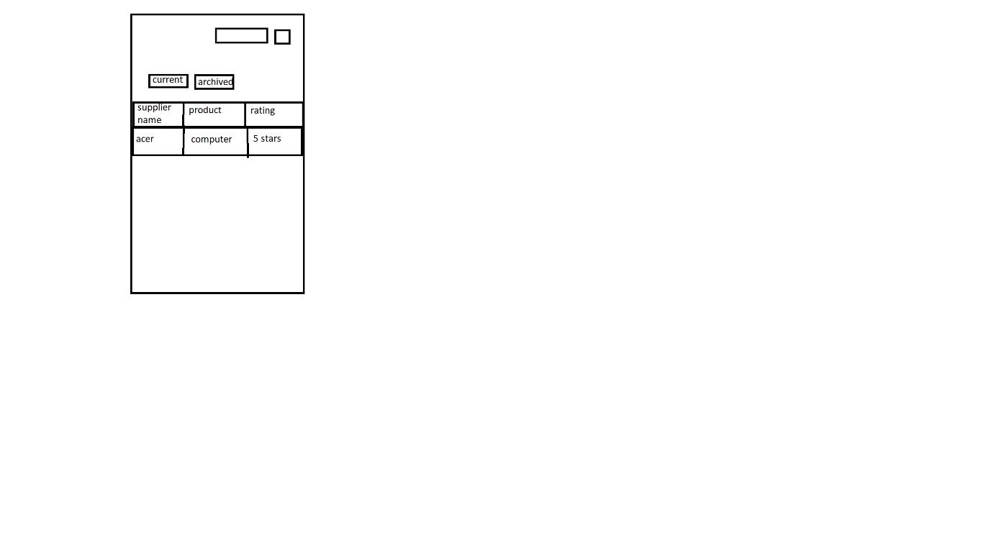

## Quản lý ngân sách

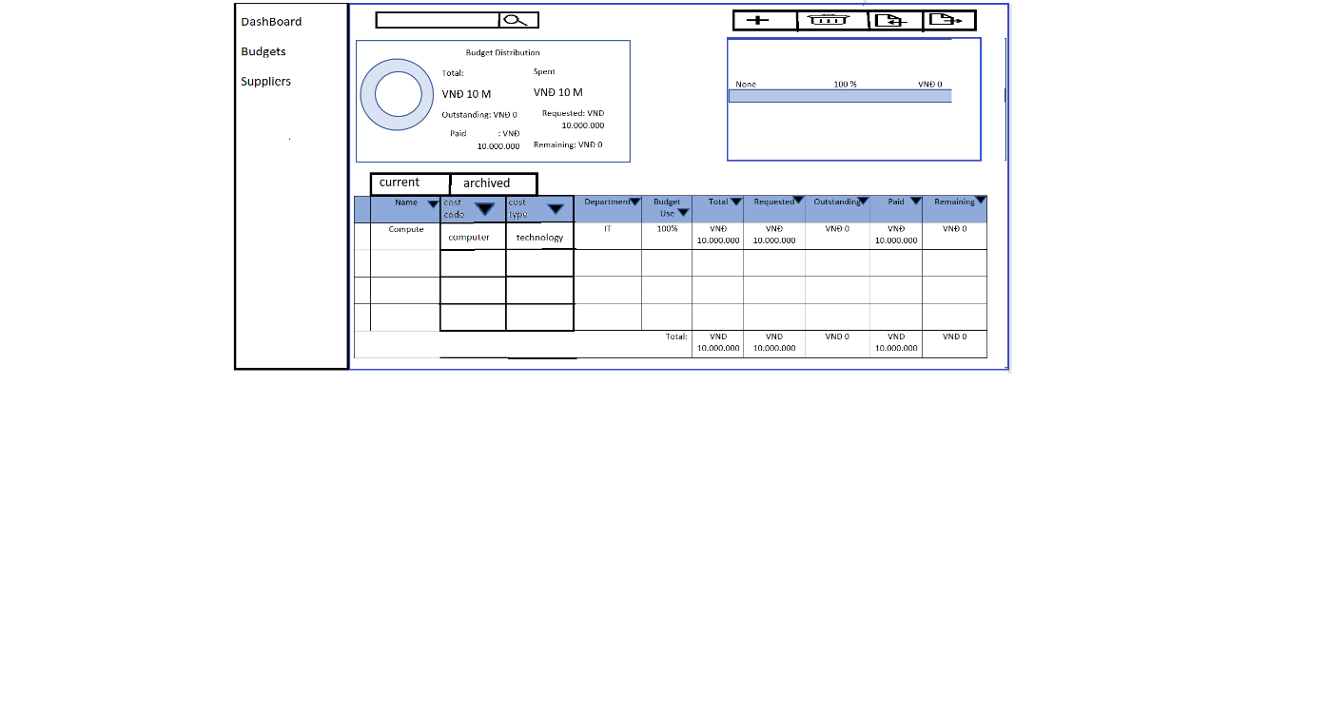

# High Fidelity

## Quản lý chi tiêu hằng tháng

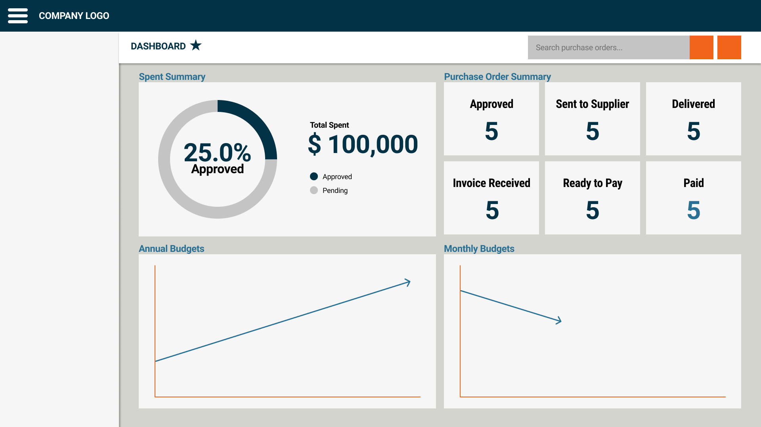

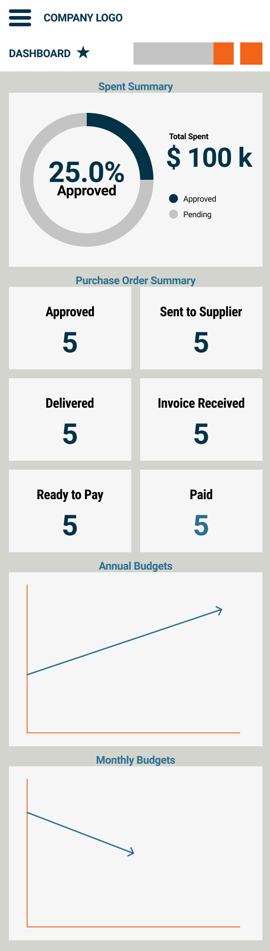

## Quản lý nhà cung cấp

## Quản lý ngân sách

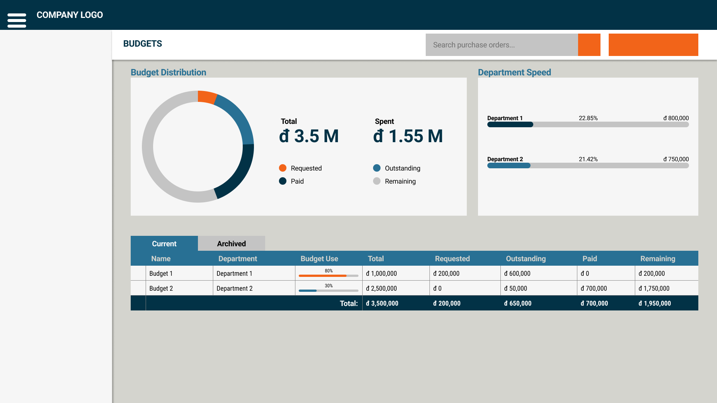

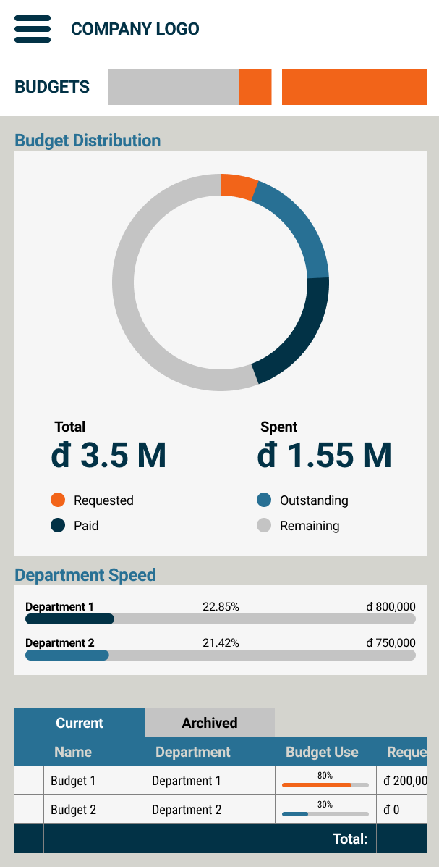

# Hiện thực hoá

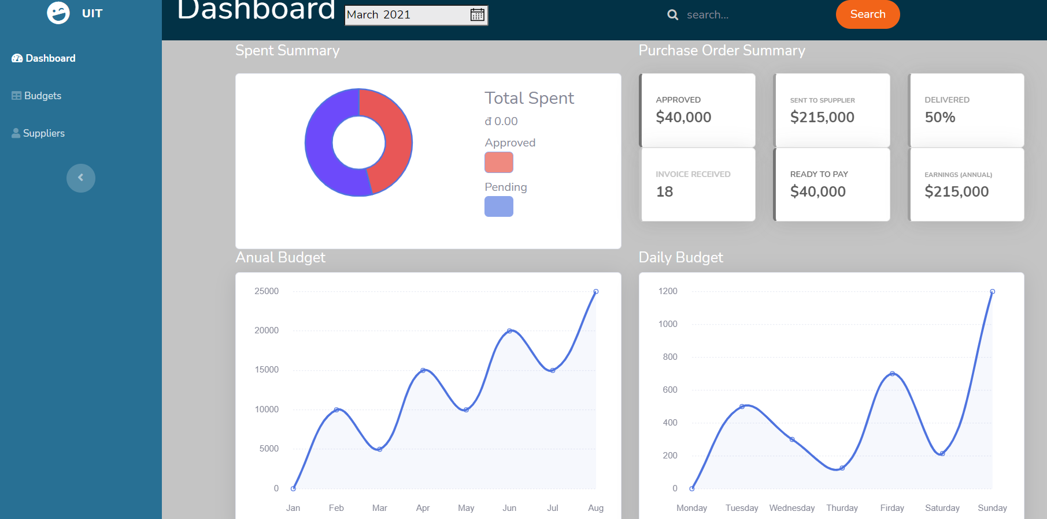

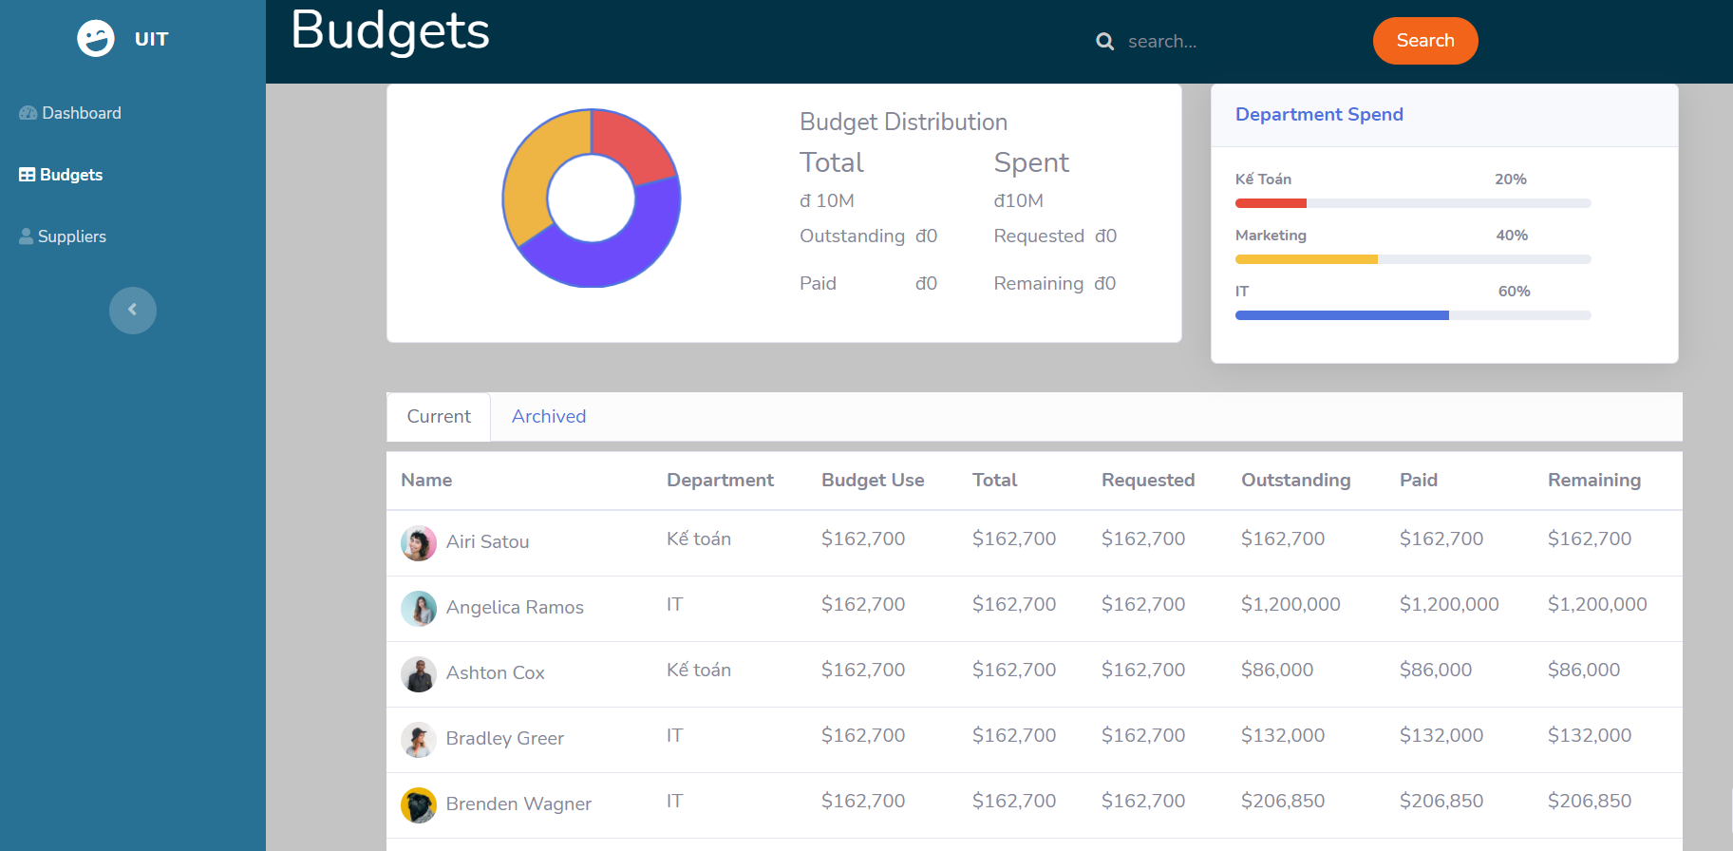

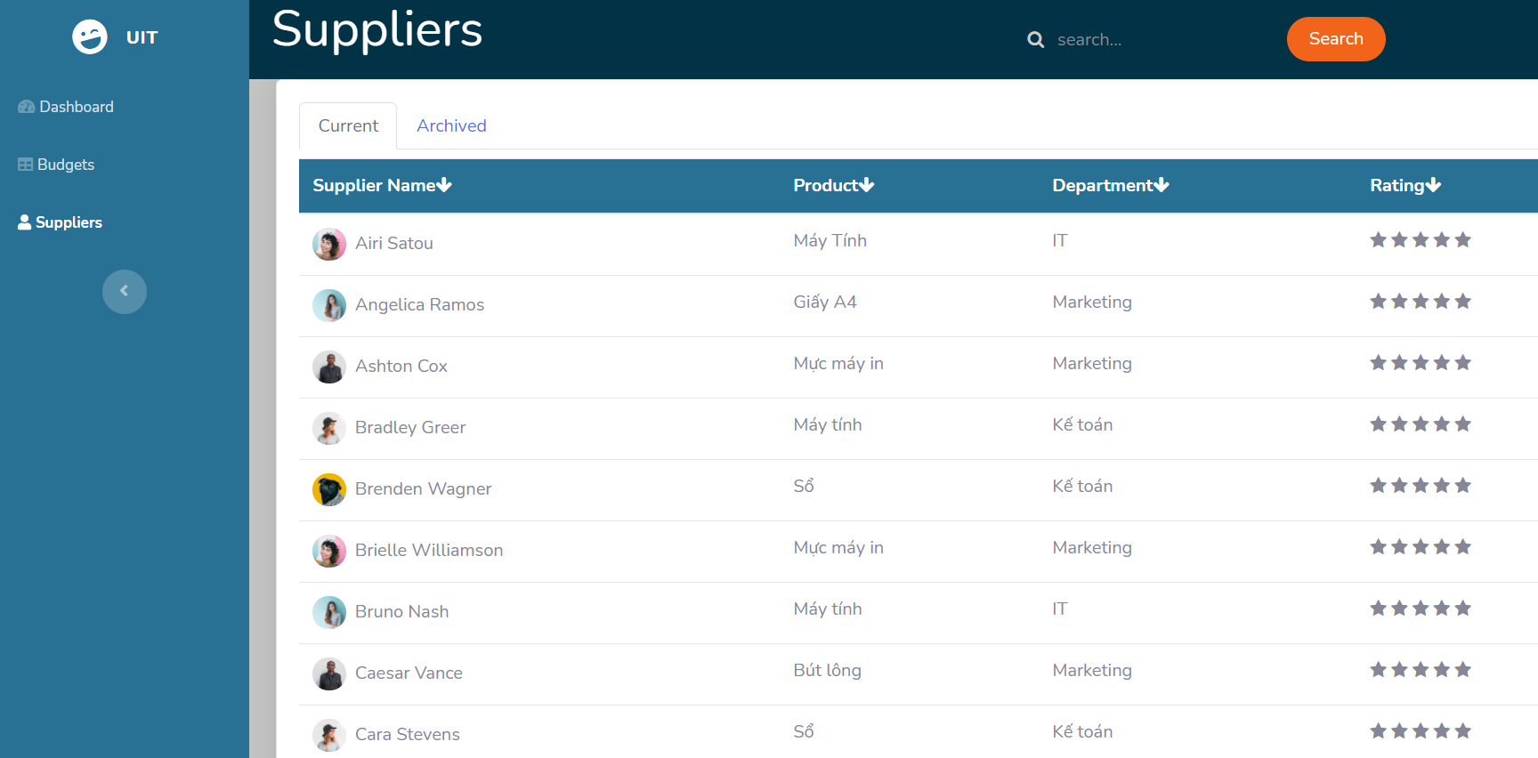

# Đánh giá

[abc]

# Kết luận

[abc]

# Nguồn tham khảo

Lean UX – Jeff Gothelf with Josh Seiden

[Easily manage purchase orders online with transparency - ProcurementExpress.com](https://www.procurementexpress.com/)

[Create a palette - Coolors](https://coolors.co/generate)

[Figma: the collaborative interface design tool.](https://www.figma.com/)